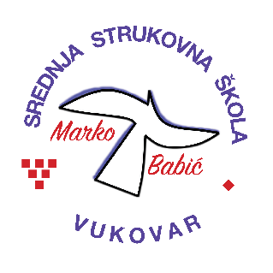 | Srednja strukovna škola Marko Babić
 | Domovinskog rata 58, 32010 Vukovar
Tel: (032) 424-970
e-mail: ured@ss-markobabic-vu.skole.hr
www.ss-markobabic-vu.skole.hr
OIB: 93128197410, MB: 01417193

Obrazovni sektor: Turizam i ugostiteljstvo
Zanimanje: Kuhar – jedinstveni model obrazovanja
Razred: 3.b
Školska godina: 2024./2025.
Mentor: Katica Mlakić, strukovni učitelj

Teme za izradbu i obranu završnoga rada

1. Boris Bošnjak: Salata od tunjevine, poprženi medaljoni od purećih prsa s kremom
od lješnjaka, princez torta
2. Antonio Draženović: Salata od piletine, talijanska juha minestrone, teleći
medaljoni sa šampinjonima
3. Josipa Drekić: Krem juha od gljiva, pirjani pileći batak sa sirom, čokoladna torta
4. Andrea Gajčević: Losos s rikulom, krem juha od povrća, pirjani svinjski odrezak u
umaku od zelenog papra
5. Mirko Kovačević: Rižoto od morski plodova, lignje na žaru na dalmatinski,
zapečene palačinke sa sirom
6. Mislav Ljubas: Riža na kineski, savici od piletine, trileće
7. Josip Marušić: Rižoto od povrća, piletina u košuljici, brownie
8. Marijo Rogić: Zeleni rezanci “lijepa dama”, popržena svinjska pisana pečenica sa
suhim šljivama, baklava
9. Patrik Župan: Slavonska juha, pohani som na bečki način, jabuke u lisnatom tijestu

1. Nikola Opravić: Juha od tikvica, odrezak Cordon Blue, jabuke u košuljici

